钦州市教育局文件

钦教基教〔2017〕64号

转发自治区教育厅转发自治区台办《关于印发〈2017年“壮族三月三·桂台微文微视频征集比赛活动”工作方案〉的函》的通知

各县、区教育局（社会工作局），市直各学校：
现将自治区教育厅转发自治区台办《关于印发〈2017年“壮族三月三·桂台微文微视频征集比赛活动”工作方案〉的函》的通知（桂教国交〔2017〕41号）转发给你们，请按照工作方案认真组织实施。
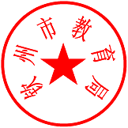

钦州市教育局
2017年3月17日

公开方式：主动公开
钦州市教育局办公室 2017年3月17日印发

